中国科协系统综合统计平台

用户操作手册
（管理单位）

北京久其软件股份有限公司
2017年12月08日

目 录
1 填报单位操作 2
1.1 系统登录 2
1.2 密码修改 2
1.3 数据录入 4
1.3.1 审核 4
1.3.2 批注 6
1.3.3 确认 6
1.3.4 退回 7
1.3.5 层层汇总 9
1.4 数据分析 10
1.4.1 上报情况纵览 10
1.4.2 数据汇总 12
1.4.3 高级查询配置 13
2 特别说明 17
2.1 单位颜色是黑色 17
2.2 单位颜色是蓝色 18
2.3 单位颜色是绿色 18
2.4 单位颜色是红色 19

汇总单位需要对下级单位的数据进行审核，确认后汇总再上报。

系统登录
输入网址http://kxtj.cast.org.cn登录“中国科协系统综合统计平台”,在登录界面出现登录对话框：
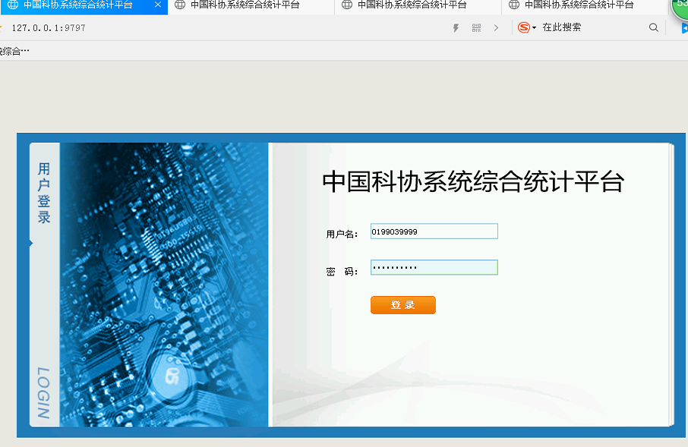
在登录对话框里输入用户名和密码，用户名默认为各填报单位的组织代码，密码同用户名。输入后点击登录即可。

密码修改
对于首次登录系统的用户，会弹出【首次登录-修改密码】对话框。
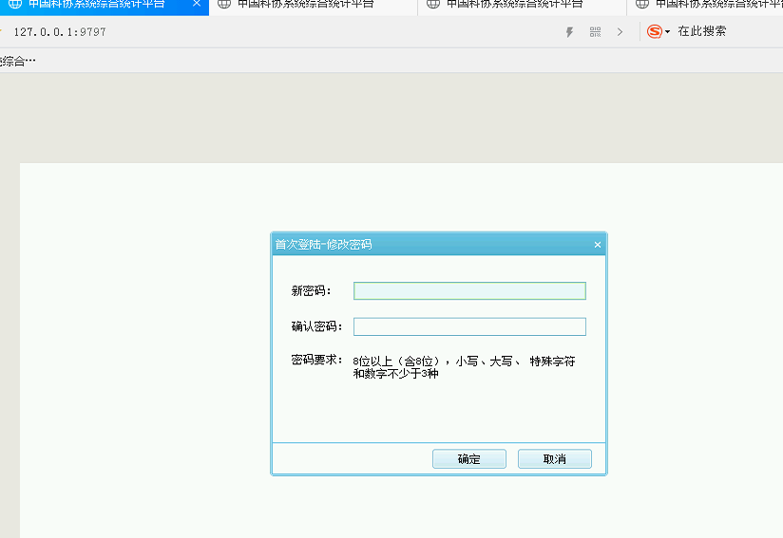
用户需要将新密码输入，然后确认密码，需要注意密码要求，按照密码要求更改密码。点击确定按钮即可。如果用户需要再次修改密码，可以在登录系统后，点击系统的右上角的【修改密码】按钮进行修改。
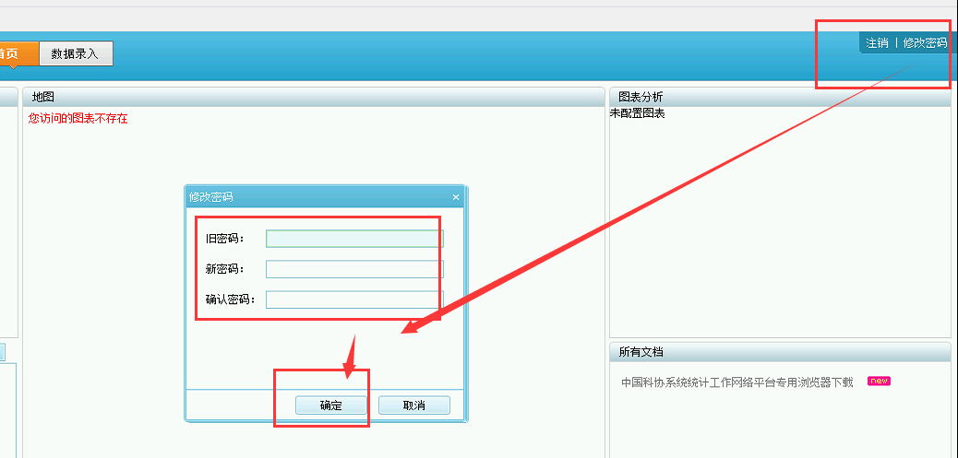

数据录入
在【数据录入】里，点击【数据录入】，汇总单位需要将封面代码表完善后保存。

审核
汇总单位需要对下级单位的数据进行审核，选择已经上报的单位：
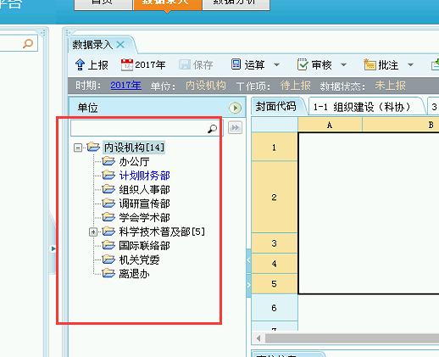
在单位树形中的下属单位，如果已经上报了的单位是蓝色，没有上报的是黑色的，已经确认的是绿色，被退回的是红色。
找到已经上报的单位，对已上报的单位进行审核。
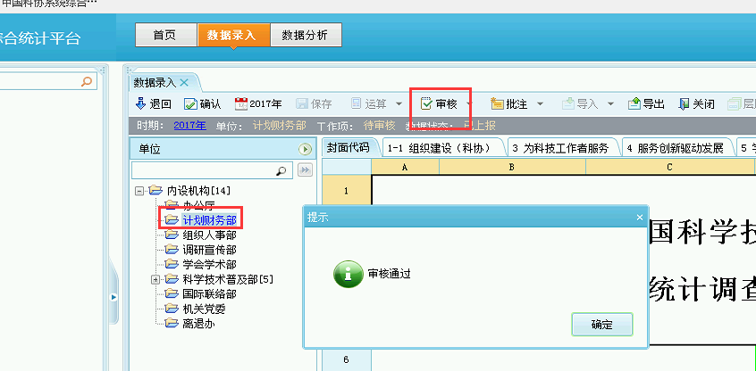

批注
如果发现上报的单位的数据有问题，可以对某项指标进行批注。
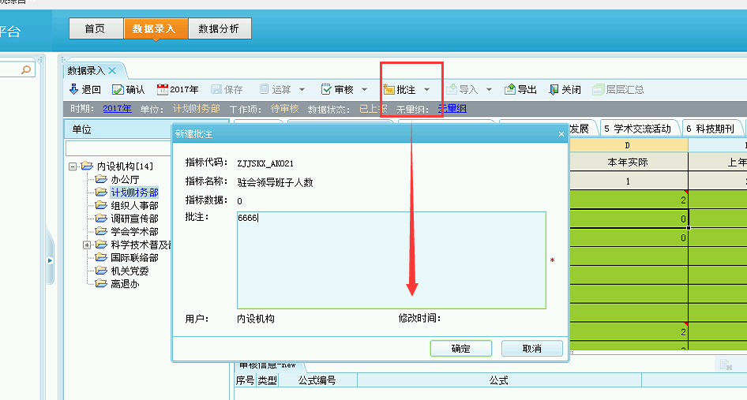
同时也可以点击【显示所有批注】查看该报表的批注。所有被批注的指标的右上角有红色三角角标。

确认
如果下级单位上报的数据没有任何问题，需要对下级单位的报表进行确认，点击工具栏里的【确认】按钮；
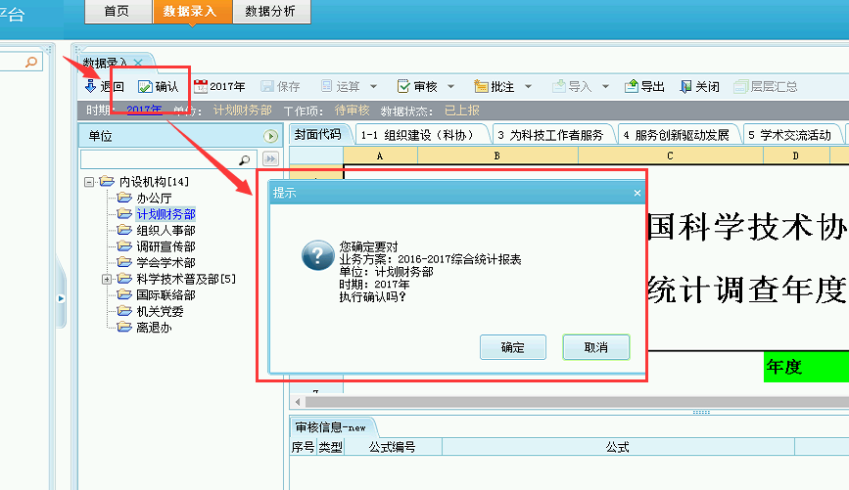
弹出确认成功对话框
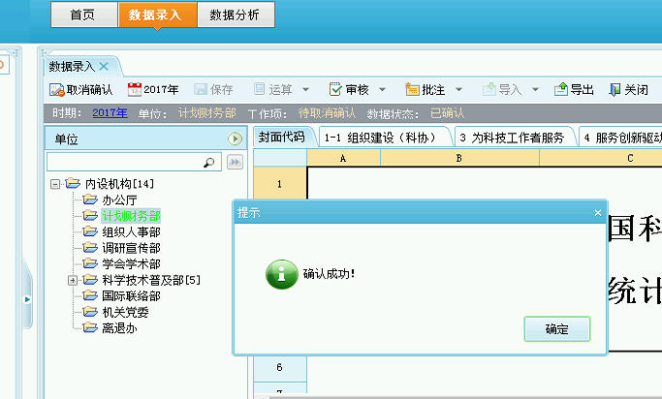
同时单位树形里的颜色变成绿色。

退回
如果下级单位上报的数据有问题，需要点击【退回】按钮进行退回。
点击工具栏里的【退回】按钮
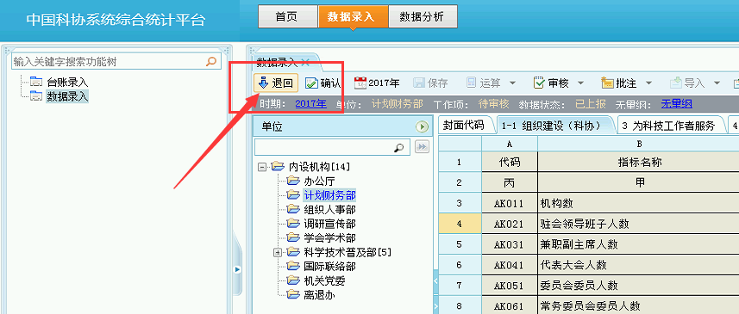
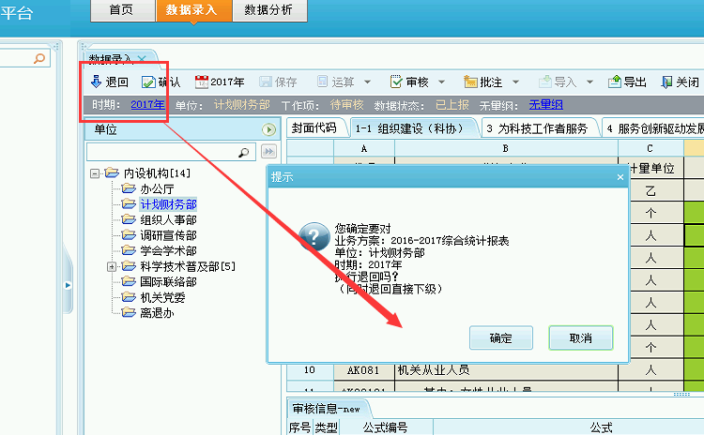
确定后弹出退回说明对话框，此时可以将退回的意见填写，确定后退回。
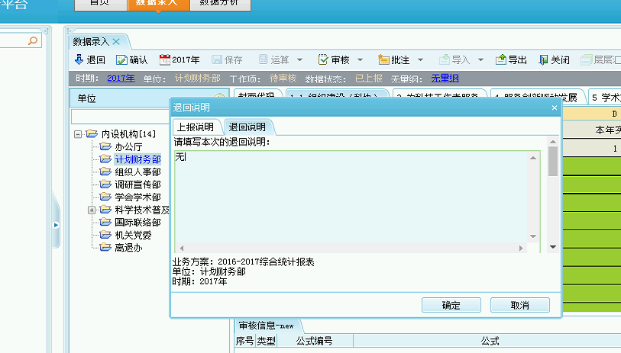
提示退回成功了，同时单位树形里的该单位的颜色变成红色。
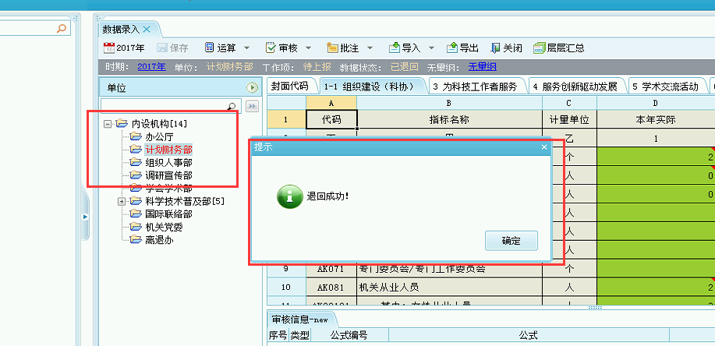

层层汇总
下级单位都已经上报，且确认后，可以点击层层汇总将所有单位的报表数据进行汇总。选择报表点击【层层汇总】：
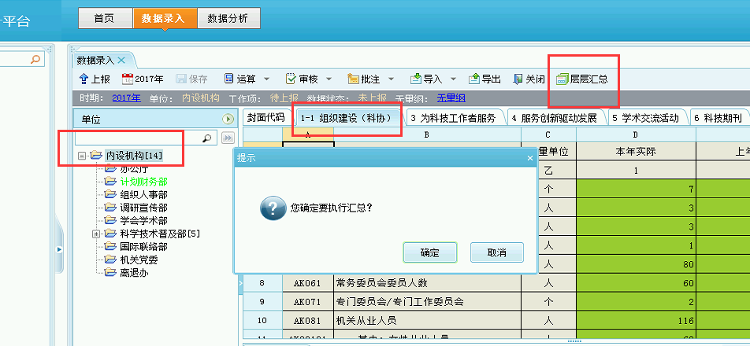
注意：层层汇总只汇总已上报已确认的数据。

数据分析
汇总单位界面上方，点击【数据分析】按钮。左侧功能树里有如下三个功能。
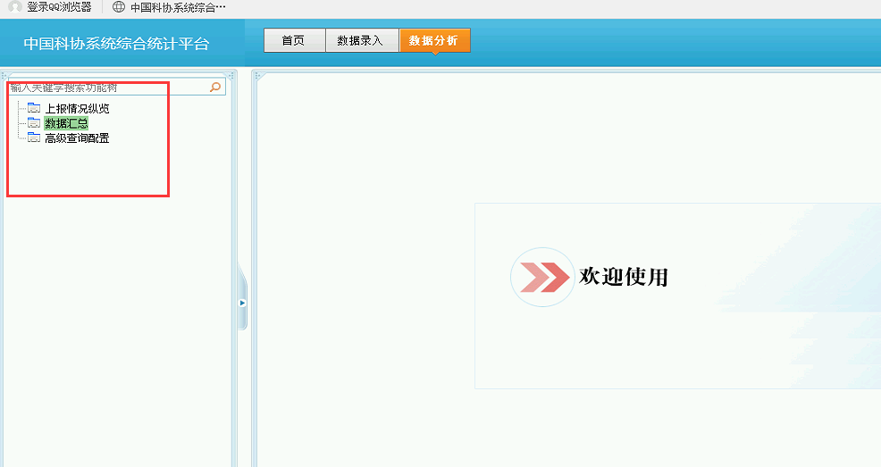

上报情况纵览
在【上报情况纵览】功能里，可以同样通过单位树形查看单位的上报情况，也可以在右侧表中切换查看未上报，已上报，已退回。
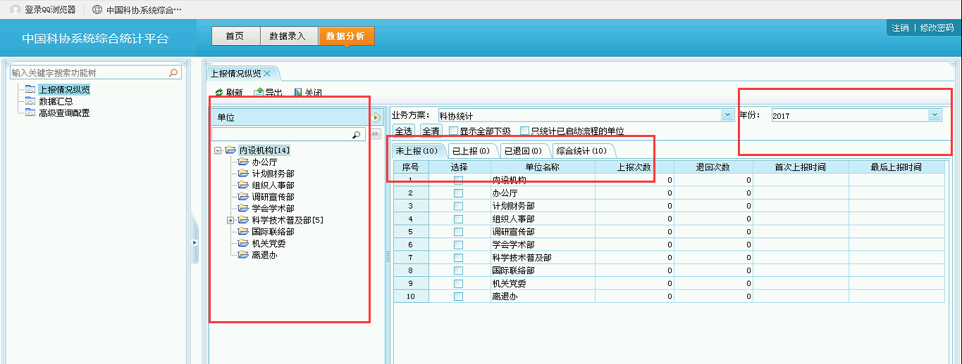

表上方的业务方案选择
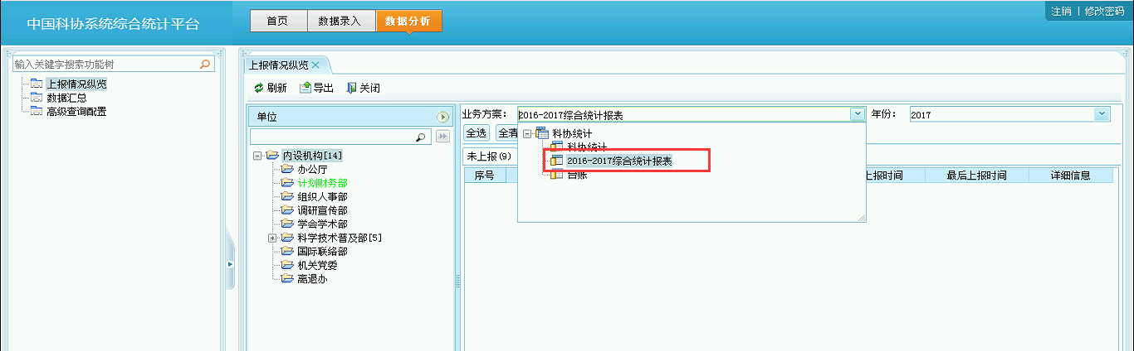

年份可以切换查看。勾上显示全部下级，即可查看上报情况结果：
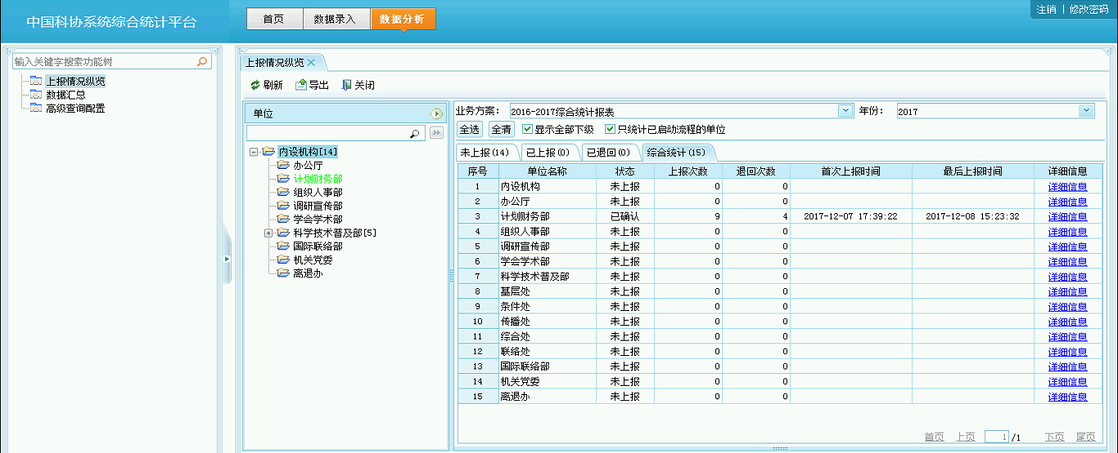

数据汇总
汇总单位可以对下级单位进行汇总，【数据汇总】功能中，选择业务方案和年份，可以对单位进行选择，同时可以对报表进行选择，比较灵活。选择后，点击汇总按钮：
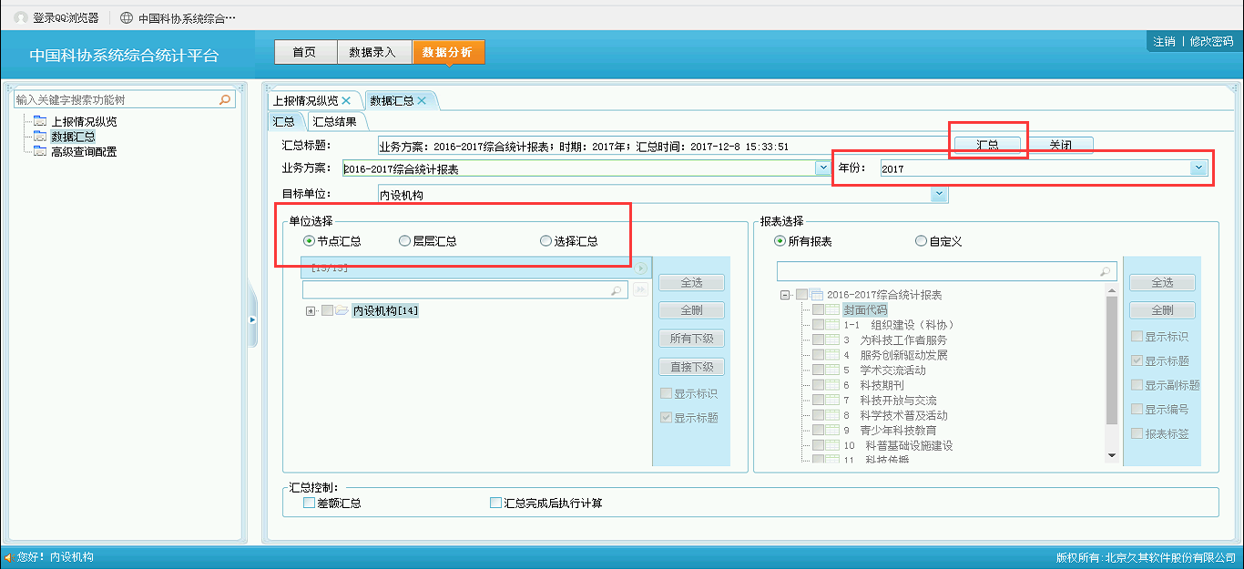

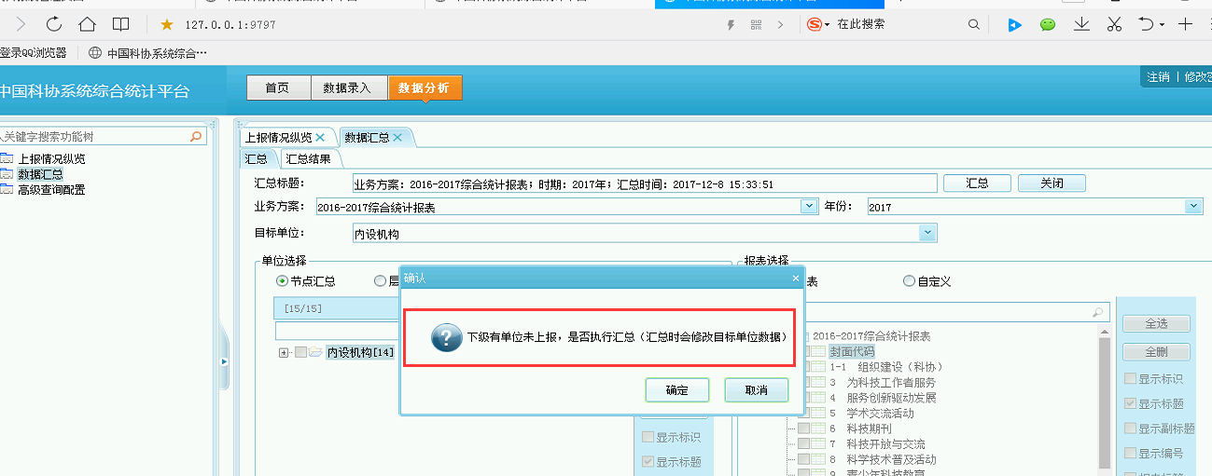

如果有下级没有上报，此处的汇总会将所选择的单位的报表进行汇总。
汇总完成后，可在汇总结果里查看
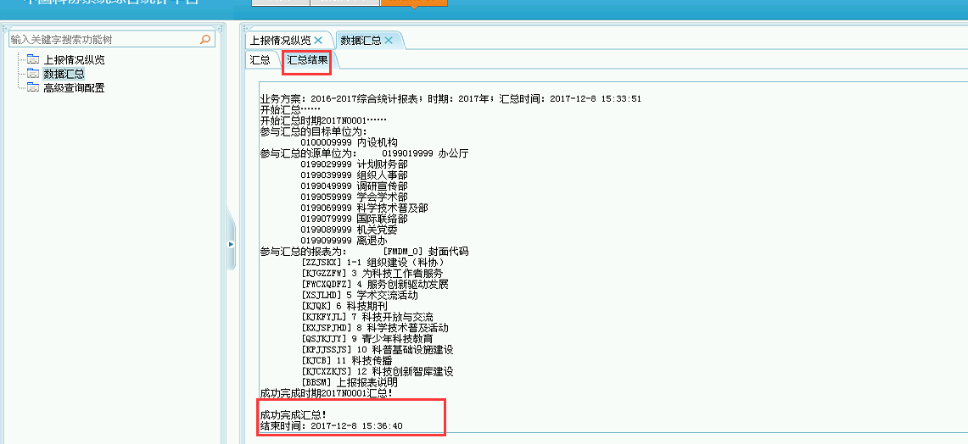
注意：此处的汇总会将选择的单位报表全部进行汇总，不同于数据录入里的层层汇总。故根据实际需求使用次功能。

高级查询配置
如果汇总单位想对某些单位某些指标进行比对，此时可以通过【高级查询配置】进行配置：
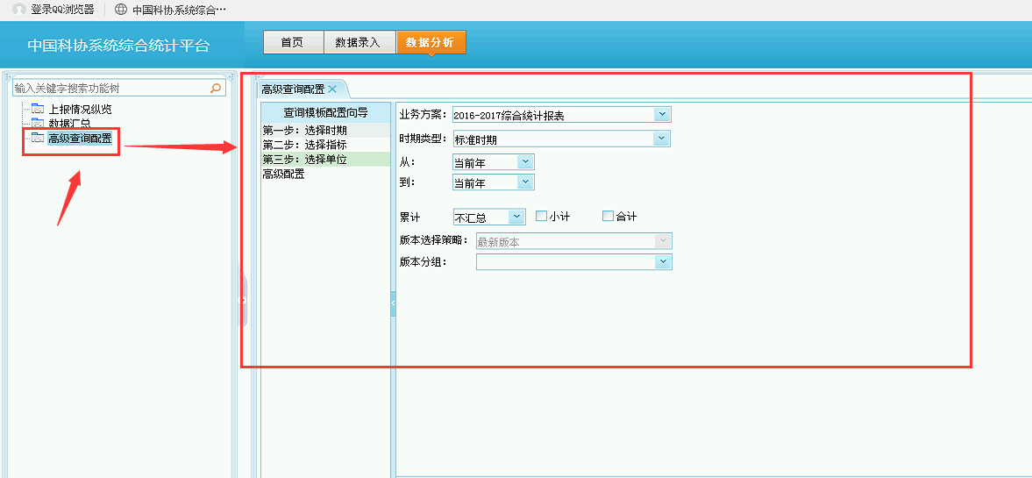

根据步骤进行配置：
第一步：选择时期
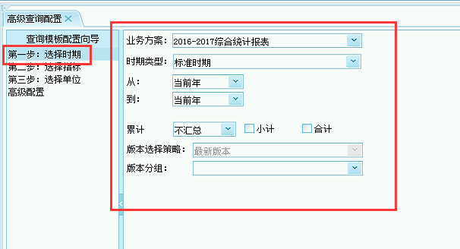

第二步：选择指标
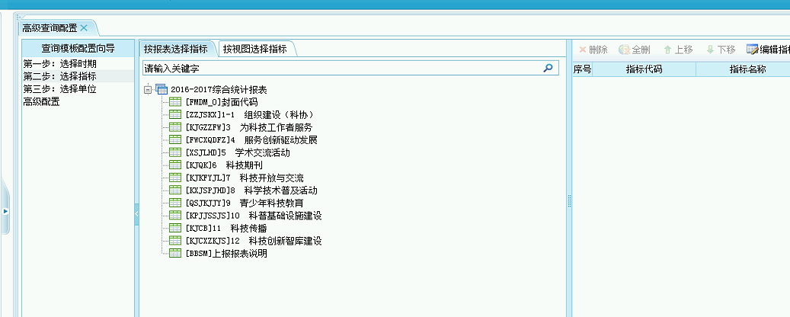
先选择报表，双击报表：
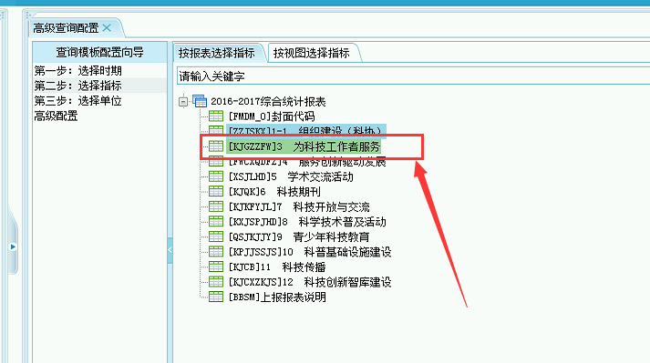
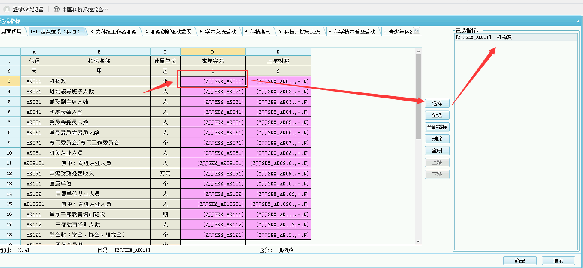
第三步：选择单位：
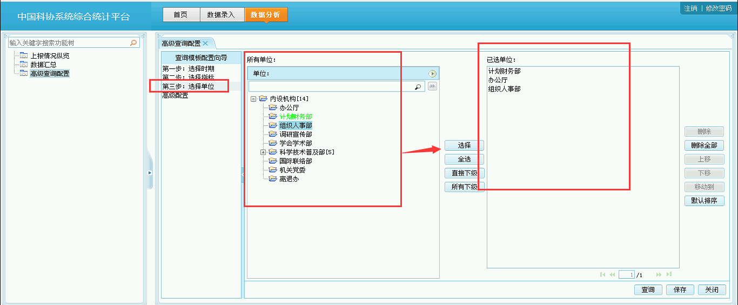
选择后，点击查询按钮：
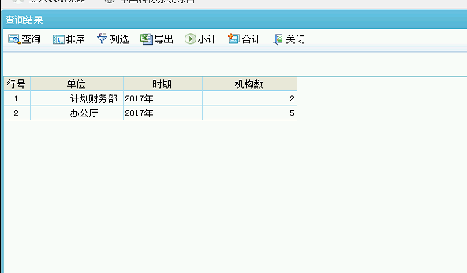
此时出现查询结果，同时可以点击【列选】对查询结果的指标进行二次选择：
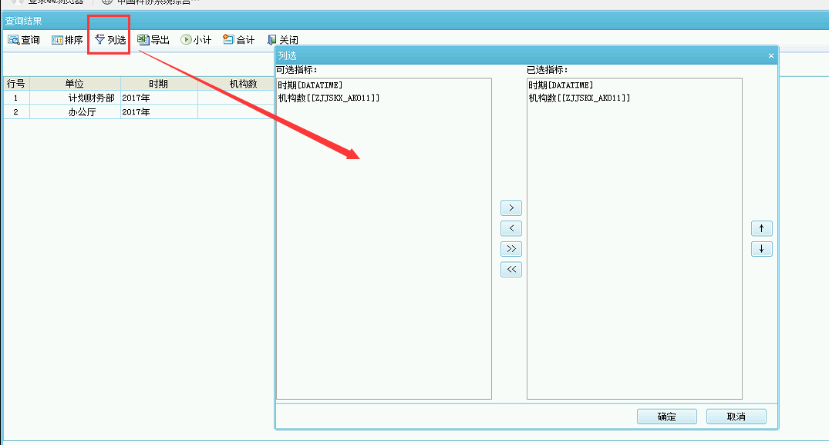
点击【合计】可以对查询结果的值进行合计
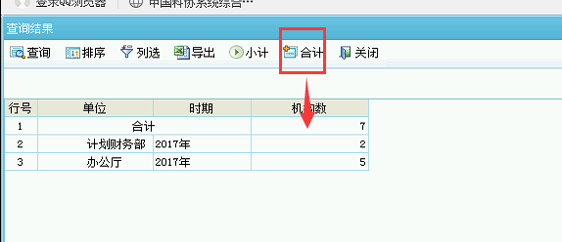

特别说明

单位颜色是黑色
系统里，单位树形中，对于没有上报的单位的颜色是黑色的：
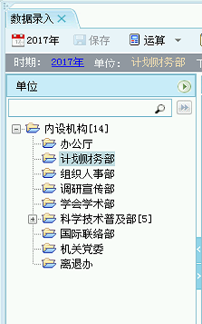

单位颜色是蓝色
如果单位数据填写完成，审核无误，上报成功后，该单位的颜色变成蓝色：
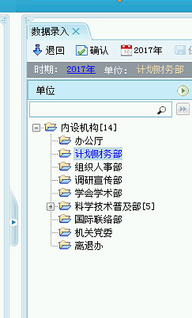

单位颜色是绿色
上级对于已经上报的单位进行确认后，该单位颜色变成绿色
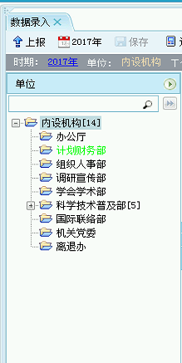

单位颜色是红色
上级对于已经上报的单位进行退回后，该单位颜色变成红色，
